**10 października 2025, piątek** Jl 1, 13-15; 2, 1-2; Ps 9, 2-9; Łk 11, 15-26

**CHODZIĆ W DUCHU ŚWIĘTYM,**

**TO ODKRYĆ POTRZEBĘ POKUTY**

**Jl 1, 13**

*Przepaszcie się i płaczcie, kapłani; podnieście lament, słudzy ołtarza, wejdźcie i nocujcie w worach, słudzy Boga mojego, bo odmówiono domowi Boga waszego ofiary pokarmowej i płynnej.*

Aby człowiek odkrył potrzebę pokuty potrzebuje wzrastać w wierze. Wiara i Duch Święty pozwalają człowiekowi odkryć i uznać swój grzech. Każdy grzech potrzebuje odpokutowania, aby zamknąć jego skutki. Zrozumienie swojego grzechu i uznanie go, a następnie pokuta uzdalniają człowieka do nowego początku.

Czy widzisz swój grzech? Czy widzisz potrzebę pokuty w swoim życiu? **Pomódl się:** Jezu, dziękuję Ci, że pokazujesz mi mój grzech. Dziękuję, że uzdalniasz mnie do pokuty.

**11 października 2025, sobota** Jl 4, 12-21; Ps 97 96, 1-12; Łk 11, 27-28

**CHODZIĆ W DUCHU ŚWIĘTYM,**

**TO ODKRYĆ ŻYCIE W SŁOWIE BOŻYM**

**Łk 11, 28**

*Lecz On rzekł: „Tak, błogosławieni są raczej ci, którzy słuchają słowa Bożego i go przestrzegają”.*

Centralną zasadą powodzenia w życiu ludzkim, także wychodzenia z własnych tarapatów, jest słuchanie słowa Bożego i wprowadzanie Go w życie. Łatwe i zarazem trudne. Prośmy zatem Jezusa o głód słowa Bożego i wprowadzanie go w życie.

Czy słowo Boże jest wyznacznikiem twojego życia? Ile czasu poświęcasz na słuchanie słowa Bożego?

**Pomódl się:** Jezu, dziękuję Ci za dar wiary.Dziękuję za głód słowa Bożego.

|  |  |  |
| --- | --- | --- |
| [http://ts3.mm.bing.net/th?id=H.4735971083880562&pid=1.9](http://www.bing.com/images/search?q=foska&view=detail&id=1AFDCB8C165443400EF8A0082A0C7AAFF792C142&first=61&FORM=IDFRIR) | Opracowała: Jolanta Prokopiuk, korekta: Elżbieta i Grzegorz Kowalewscy, ilustracje: Marta Stańco, skład: Mariusz Stańco. Asystent kościelny – ks. Wojciech Jaśkiewicz.  Wspólnota Domowego Kościoła Ruchu Światło – Życie „On Jest” | **C:\Users\Mariusz\Desktop\Faith\Rozwazania\QR code lectio.jpeg** |
| **Teksty do medytacji znajdują się na stronie:** [**www.onjest.pl/slowo**](http://www.onjest.pl/slowo)  **Zachęcamy do korzystania z metody czytania i rozważania Słowa Bożego Lectio Divina i rozważań dostępnych na stronie internetowej oraz w formie aplikacji na urządzenia z systemami Android, Apple (kod QR obok), jak również czytniki e-book** | |

**CHODZIĆ W DUCHU ŚWIĘTYM**

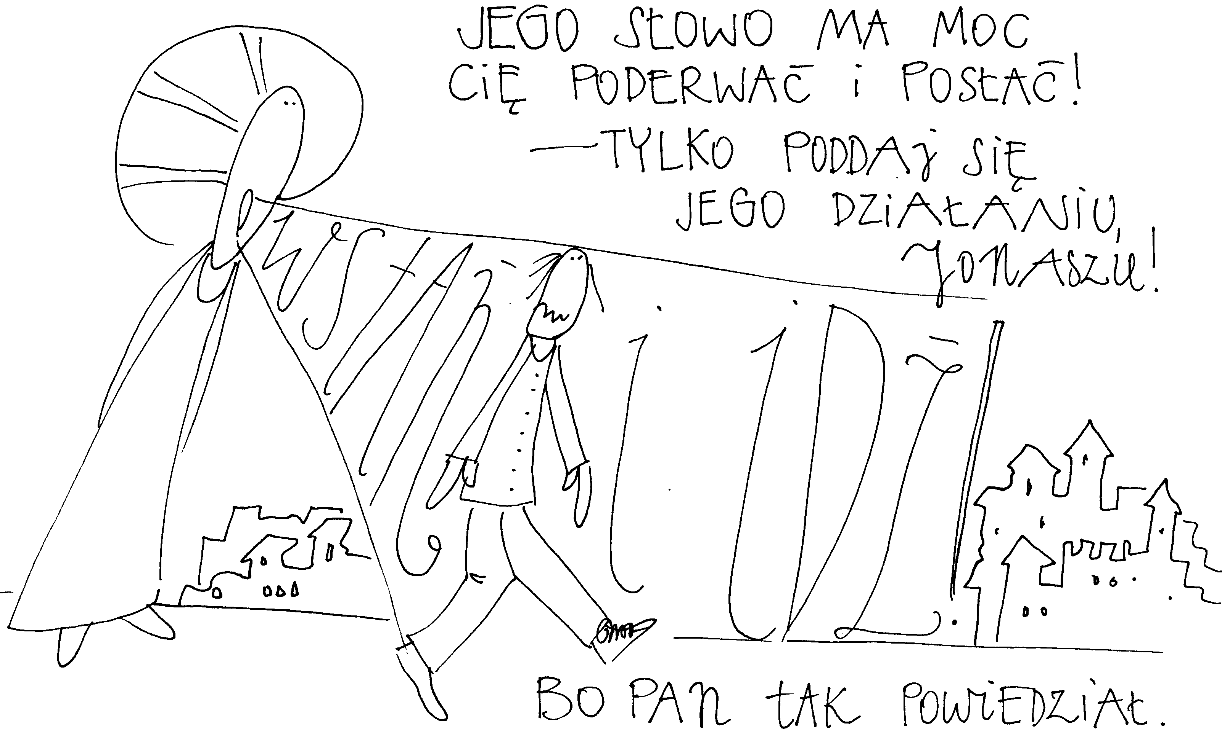

**5 października 2025, niedziela** Ha 1, 2-3; 2, 2-4; Ps 95, 1-9; 2 Tm 1, 6-14;

Łk 17, 5-10

**CHODZIĆ W DUCHU ŚWIĘTYM, TO ROZPALAĆ SIĘ NA NOWO**

**2 Tym 1, 6-7**

*Przypominam ci, abyś rozpalił na nowo charyzmat Boży, który jest w tobie od nałożenia moich rąk. Albowiem nie dał nam Bóg ducha bojaźni, ale mocy i miłości oraz trzeźwego myślenia.*

Człowiek rozpoczyna konkretne dzieła, ale często ich nie kończy, ponieważ się wypala. Można byłoby powiedzieć, że wypalenie przynależy w jakiś sposób do człowieczeństwa. Potrzebujemy na nowo nauczyć się rozpalać w sobie pasje, dary, którymi zostaliśmy obdarzeni. To wyższa szkoła jazdy, a ci, którym się to udaje wygrywają swoje życie. Zacznijmy zatem prosić Jezusa o odkrycie drogi do rozpalania w nowy sposób starych i nowych pasji, starych i nowych darów. Wszystko jest w nas.

Na jakim jesteś etapie swojego życia: wypalenia czy posługiwania z pasją? Czy szukasz nowych dróg rozpalania pasji i darów? **Pomódl się:** Jezu, dziękuję Ci za pasje w moim życiu. Dziękuję, że mogę służyć królestwu Bożemu.

**6 października 2025, poniedziałek** Jon 1,1-2,11; Ps: Jon 2,3-8; Łk 10,25-37

**CHODZIĆ W DUCHU ŚWIĘTYM, TO UCZYĆ SIĘ MIŁOSIERDZIA**

**Łk 10, 37**

*Kto z tych trzech okazał się według ciebie bliźnim tego, który wpadł w ręce zbójców? On odpowiedział: „Ten, który mu okazał miłosierdzie”. Jezus mu rzekł: „Idź, i ty czyń podobnie!”*

Miłosierdzie ma wiele twarzy. Potrzebujemy wyobraźni miłosierdzia, aby skutecznie pomagać drugiemu człowiekowi. Dla jednych będzie to podanie kanapki z serem. Dla kogoś innego poświecenie czasu, aby wysłuchać człowieka, który potrzebuje naszej uwagi. Dla jeszcze innych owym miłosierdziem będzie przekazanie Dobrej Nowiny o Jezusie, który jest głęboko zainteresowany naszym życiem.

Czy posiadasz wyobraźnie miłosierdzia? W jaki sposób pomogłeś ostatnio innej osobie? **Pomódl się:** Jezu, dziękuję Ci, że jesteś moim miłosiernym Samarytaninem. Dziękuję za wyobraźnię miłosierdzia.

**7 października 2025, poniedziałek – NMP Różańcowej**

Dz 1, 12-14; Łk 1, 46-55; Łk 1, 26-38

**CHODZIĆ W DUCHU ŚWIĘTYM, TO WEJŚĆ DO SZKOŁY MARYI**

**Dz 1, 12. 14**

*Gdy Jezus został wzięty do nieba, Apostołowie wrócili do Jerozolimy z góry, zwanej Oliwną, która leży blisko Jerozolimy, w odległości drogi szabatowej. Wszyscy oni trwali jednomyślnie na modlitwie razem z niewiastami, Maryją, Matką Jezusa, i Jego braćmi*.

Maryja uczy nas, co to znaczy trwać na modlitwie. Ona napełniona Duchem Świętym prosi o Ducha Świętego dla wszystkich zebranych na modlitwie. Wierność i determinacja przełamują ludzkie przeszkody. Posłuszeństwo Bożym wezwaniom rodzi zwycięstwo w sytuacjach nie mających szans na powodzenie. Potrzebujemy zatem wejść do szkoły Maryi.

Czy odkryłeś Maryję w swoim życiu? Czy uczysz się od Niej postawy wiary? **Pomódl się:** Jezu, dziękuję Ci za nawiązanie relacji z Maryją w moim życiu. Dziękuję, że Ona uczy mnie, co to znaczy wierzyć.

**8 października 2025, środa** Jon 4, 1-11; Ps 86 85, 3-10; Łk 11, 1-4

**CHODZIĆ W DUCHU ŚWIĘTYM,**

**TO WYRAŻAĆ SWOJE PRAWDZIWE UCZUCIA**

**Jon 4, 9-11**

*Na to rzekł Bóg do Jonasza: „Czy słusznie się oburzasz z powodu tego krzewu?” On odpowiedział: „Słusznie jestem śmiertelnie zagniewany”. Rzekł Pan: „Tobie żal krzewu, którego nie uprawiałeś i nie wyhodowałeś, który w nocy wyrósł i w nocy zginął. A czyż Ja nie powinienem okazać litości Niniwie, wielkiemu miastu, gdzie znajduje się więcej niż sto dwadzieścia tysięcy ludzi, którzy nie odróżniają swej prawej ręki od lewej, a nadto mnóstwo zwierząt?”*

Bóg żywy ceni sobie szczerość. Oburzonemu Jonaszowi spokojnie tłumaczy jego fałszywe zagniewanie. Najważniejsze jest, aby mieć bliską i dobrą relację z Bogiem żywym. Nie musimy być doskonali, fałszywie uprzejmi, tylko prawdziwi. Prośmy zatem Jezusa o łaskę szczerości i prawdziwości wobec Niego.

Czy jesteś przed Bogiem prawdziwy i szczery? Czy masz odwagę być szczerym przed Bogiem? **Pomódl się:** Jezu, dziękuję Ci, że mogę przed Tobą wylewać swoje serce. Dziękuję, że mogę być szczery.

**9 października 2025, czwartek** Ml 3, 13-20a; Ps 1, 1-6; Łk 11, 5-13

**CHODZIĆ W DUCHU ŚWIĘTYM,**

**TO CZUWAĆ NAD SWOIMI MYŚLAMI**

**Ml 3, 13-15**

*Bardzo przykre stały się wasze mowy przeciwko mnie – mówi Pan. Wy zaś pytacie: Cóż takiego mówiliśmy między sobą przeciw Tobie? Mówiliście: Daremny to trud służyć Bogu! Bo jaki pożytek mieliśmy z tego, że wykonywaliśmy Jego polecenia i chodziliśmy smutni w pokucie przed Panem Zastępów? Teraz zaś raczej zuchwalców nazywajmy szczęśliwymi, bo wzbogacili się bardzo ludzie bezbożni, którzy wystawiali na próbę Boga, a zostali ocaleni.*

Człowiek potrzebuje czuwać nad swoimi myślami, aby nie mówić przeciw Bogu żywemu. Kontrola i rozeznawanie swoich myśli przynależy do czuwania nad swoim sercem. Człowiek prędzej czy później doświadczy rozgoryczenia swoją posługą, miernymi owocami, niszczeniem tego co się z trudem budowało i wówczas zły duch ma możliwość działania na poziomie naszych myśli. Prośmy zatem Boga żywego o łaskę czuwania nad naszymi myślami.

W jaki sposób reagujesz na sytuacje rozczarowania i rozgoryczenia w swoim życiu? Co z tym robisz? Czy nie pozwalasz, aby określone negatywne myśli cię zatruwały? **Pomódl się:** Jezu, dziękuję Ci za łaskę czuwania nad swoimi myślami. Dziękuję za łaskę czuwania nad swoim sercem.